**浙江数字化建设的影响与未来发展路径**

第1题 性别 [单选题]

|  |  |  |
| --- | --- | --- |
| 选项 | 小计 | 比例 |
| 男 | 31 | 46.97% |
| 女 | 35 | 53.03% |
| 本题有效填写人次 | 66 |  |

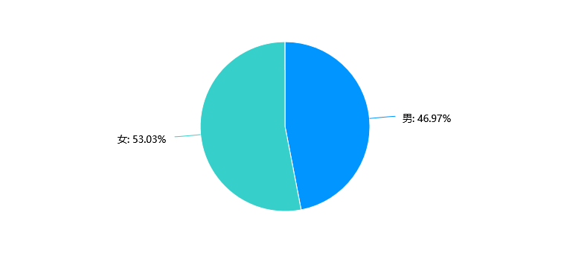

第2题 年龄 [单选题]

|  |  |  |
| --- | --- | --- |
| 选项 | 小计 | 比例 |
| 18岁以下 | 5 | 7.58% |
| 18-25岁 | 37 | 56.06% |
| 26-35岁 | 9 | 13.64% |
| 36-45岁 | 9 | 13.64% |
| 45岁以上 | 6 | 9.09% |
| 本题有效填写人次 | 66 |  |

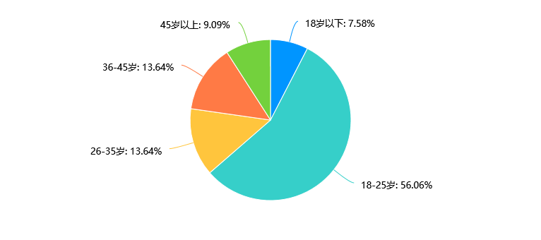

第3题 职业 [单选题]

|  |  |  |
| --- | --- | --- |
| 选项 | 小计 | 比例 |
| 学生 | 32 | 48.48% |
| 教育工作者 | 7 | 10.61% |
| 企业员工 | 8 | 12.12% |
| 政府工作人员 | 11 | 16.67% |
| 自由职业者 | 8 | 12.12% |
| 其他 | 0 | 0% |
| 本题有效填写人次 | 66 |  |

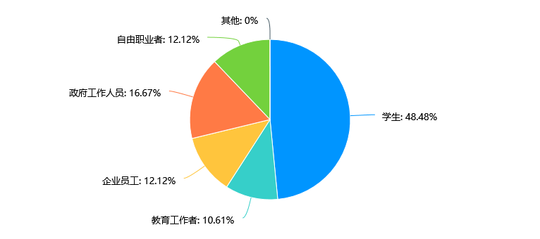

第4题 居住地 [单选题]

|  |  |  |
| --- | --- | --- |
| 选项 | 小计 | 比例 |
| 城市 | 41 | 62.12% |
| 农村 | 25 | 37.88% |
| 本题有效填写人次 | 66 |  |

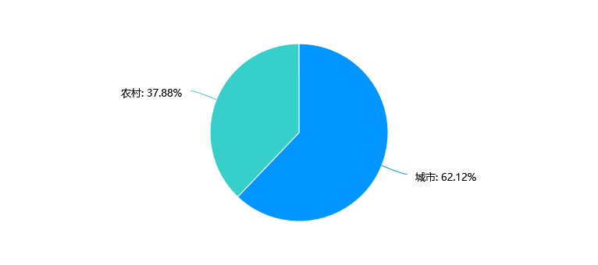

第5题 您对浙江省数字化建设的了解程度 [单选题]

|  |  |  |
| --- | --- | --- |
| 选项 | 小计 | 比例 |
| 非常了解 | 7 | 10.61% |
| 比较了解 | 22 | 33.33% |
| 略有了解 | 17 | 25.76% |
| 不太了解 | 18 | 27.27% |
| 完全不了解 | 2 | 3.03% |
| 本题有效填写人次 | 66 |  |

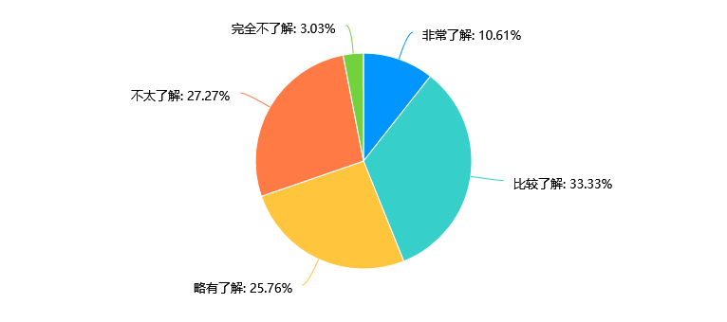

第6题 您认为数字化建设在以下哪些方面对浙江省产生了积极影响 [多选题]

|  |  |  |
| --- | --- | --- |
| 选项 | 小计 | 比例 |
| 经济发展 | 25 | 37.88% |
| 社会治理 | 35 | 53.03% |
| 教育 | 32 | 48.48% |
| 医疗 | 33 | 50% |
| 交通 | 34 | 51.52% |
| 环境保护 | 19 | 28.79% |
| 其他（请说明） | 0 | 0% |
| 本题有效填写人次 | 66 |  |

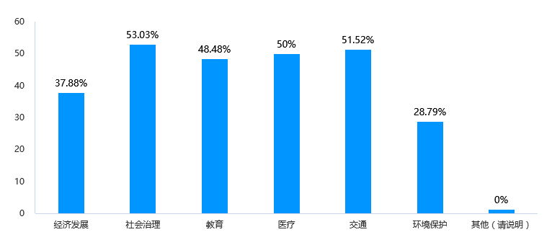

第7题 您是否使用过以下数字化服务 [多选题]

|  |  |  |
| --- | --- | --- |
| 选项 | 小计 | 比例 |
| 在线政务 | 34 | 51.52% |
| 电子支付 | 41 | 62.12% |
| 智能交通系统 | 28 | 42.42% |
| 远程医疗咨询 | 23 | 34.85% |
| 在线教育平台 | 34 | 51.52% |
| 智能家居设备 | 23 | 34.85% |
| 其他（请说明） | 0 | 0% |
| 本题有效填写人次 | 66 |  |

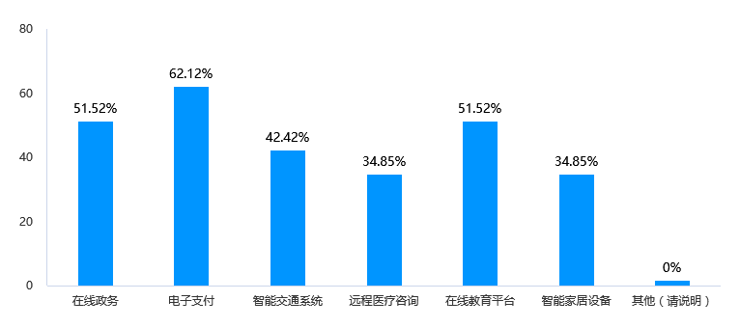

第8题 在使用数字化服务时，您最看重的是什么 [单选题]

|  |  |  |
| --- | --- | --- |
| 选项 | 小计 | 比例 |
| 便捷性 | 16 | 24.24% |
| 安全性 | 16 | 24.24% |
| 价格 | 17 | 25.76% |
| 服务质量 | 17 | 25.76% |
| 其他（请说明） | 0 | 0% |
| 本题有效填写人次 | 66 |  |

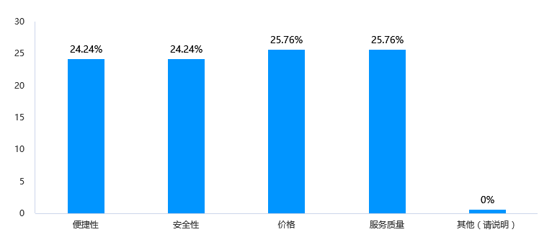

第9题 您认为浙江省数字化建设在未来应该重点发展的领域是 [多选题]

|  |  |  |
| --- | --- | --- |
| 选项 | 小计 | 比例 |
| 智慧城市建设 | 31 | 46.97% |
| 工业数字化转型 | 32 | 48.48% |
| 农业现代化 | 23 | 34.85% |
| 教育数字化 | 29 | 43.94% |
| 医疗数字化 | 26 | 39.39% |
| 环境保护数字化 | 21 | 31.82% |
| 其他（请说明） | 0 | 0% |
| 本题有效填写人次 | 66 |  |

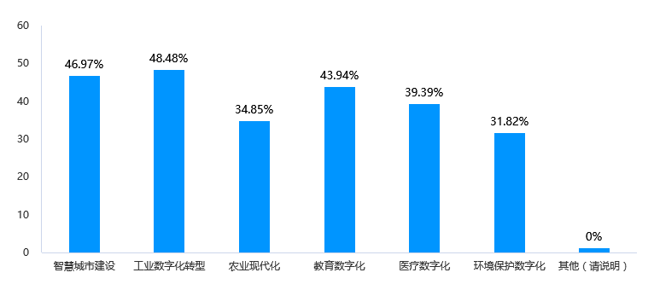

* 本问卷所收集的信息将严格保密，仅用于学术研究目的。您提供的信息将对我们的研究产生重要影响，再次感谢您的支持与合作。